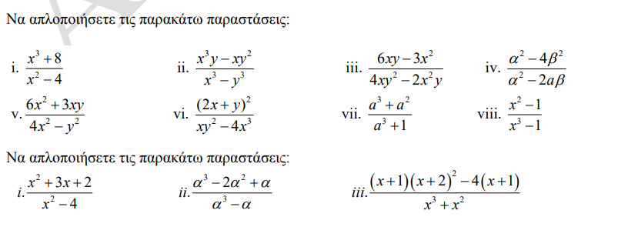

**3)** Έστω α ένας πραγματικός αριθμός, για τον οποίο ισχύει .

α) Να αποδείξετε ότι. (Θεωρήστε ότι )

β) Με τη βοήθεια του ερωτήματος (α) να αποδείξετε ότι .

γ) Να βρείτε την αριθμητική τιμή της παράστασης .

**4)**Δίνεται η παράσταση . Να αποδείξετε ότι:

α) .

β) Για κάθε ισχύει

1. .
2. . Πότε ισχύει η ισότητα ;

**5)** Αν είναι , τότε:

α) Να αποδείξετε ότι .

β) Να συγκρίνετε τους αριθμούς .

**6)** Υποθέτουμε ότι κάθε κεφάλαιο που κατατίθεται σε έναν λογαριασμό μιας τράπεζας, αυξάνεται στο τέλος κάθε έτους κατά (το επίσημο επιτόκιο αύξησης που δίνει δηλαδή η τράπεζα είναι ).

α) Αποδείξτε ότι αν καταθέσουμε στη συγκεκριμένη τράπεζα κεφάλαιο € με επιτόκιο , ύστερα από δύο έτη θα εισπράξουμε κεφάλαιο €.

β) Ένα κεφάλαιο 15.000 € το χωρίζουμε σε δύο ποσά. Το ένα από τα δύο, κατατέθηκε σε μια τράπεζα Α με επιτόκιο 2% και το άλλο, κατατέθηκε σε μια άλλη τράπεζα Β με επιτόκιο 3%. Ύστερα από 2 χρόνια, εισπράχθηκε, με βάση το α) ερώτημα,και από τις δύο τράπεζες συνολικό κεφάλαιο 15.811 €.Ονομάζουμε το ποσό που κατατέθηκε στην τράπεζα Β.

i) Να αποδείξετε ότι το ποσό είναι λύση της εξίσωσης

ii) Να βρείτε το κεφάλαιο που κατατέθηκε σε κάθε τράπεζα.

**7)** Δίνεται η εξίσωση, με παράμετρο .

α)

i. Να λύσετε την εξίσωση για .

ii. Να βρείτε την τιμή του, αν γνωρίζετε ότι ο αριθμός είναι ρίζα της

εξίσωσης.

β) Να βρείτε την τιμή τουγια την οποία η εξίσωση έχει άπειρες λύσεις.

**8)** Δίνεται η παράσταση , όπου

α)Να δείξετε ότι

β)i. Να λύσετε την εξίσωση

ii. Να βρείτε την τιμή της παράστασης αν ο αριθμός είναι λύση της παραπάνω εξίσωσης.